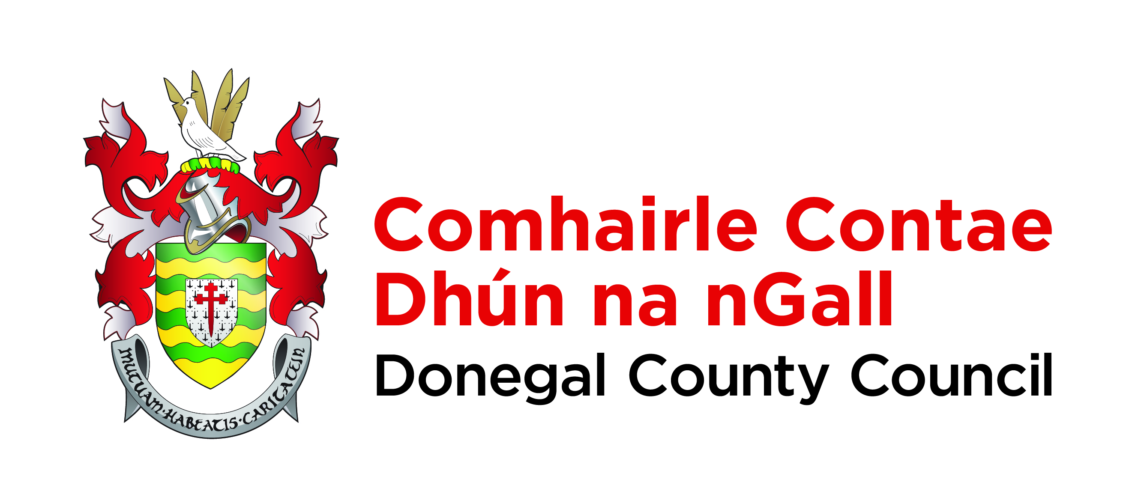

Scéim Deontais do Mhionoibreacha a bhaineann leis an Turasóireacht 2021

Treoirlínte

Ag Tacú le Forbairt sa Turasóireacht

Conas a chuirim iarratas isteach?
Ba chóir duit iarratas a chur isteach go díreach chuig Comhairle Contae Dhún na nGall. Ní dhéanfar measúnú ach ar aighneachtaí comhlánaithe a fhaightear ar an bhfoirm iarratais atá faofa. Ní mór an fhoirm chomhlánaithe a sheoladh chuig tourismworks@donegalcoco.ie
Ní mór leagan sínithe den iarratas a scanadh isteach agus ansin é a chur ar aghaidh mar ríomhphost (agus é sínithe go cuí ag an eagraitheoir). Ní mór duit freisin an cháipéisíocht bhreise a chur isteach le d’fhoirm iarratais chomhlánaithe, mar is cuí.

Ní mór na hiarratais a chur trí ríomhphost chuig tourismworks@donegalcoco.ie Comhairle Contae Dhún na nGall agus iad a bheith faighte tráth nach déanaí ná 4pm 28 Aibreán 2021.
Coinníollacha chun Cáiliú
Déanfar gach iarratas a mheas de réir na gcritéar a leanas:
- Beidh gach cead reachúil agus rialála ábhartha i bhfeidhm nó is dócha go mbeidh siad i bhfeidhm chun go mbeifear ábalta an cistiú iomlán a tharraingt anuas roimh 30 Samhain 2021.
- Ní mór go mbeidh san iarratasóir ná grúpa pobail nó grúpa eile, ar féidir leo ról agus feidhm bona-fide a léiriú maidir le tacú leis an bhforbairt phobail, shóisialta agus eacnamaíoch i gContae Dhún na nGall.
- Ní mór fianaise úinéireachta a sholáthar nó cead scríofa ó úinéirí go bhfuil cead dul i mbun na n-oibreacha atá molta.
- Ní cheadaítear go mbeidh mar thoradh ar an Tionscadal ná go ndíláithreofar tionscadal nó gnólacht eile atá ann cheana féin laistigh den cheantar céanna nó den cheantar seachadta seirbhíse céanna.
- Ní mór go mbeidh an obair go léir críochnaithe laistigh de bhliain féilire 2021 agus go mbeidh an cistiú go léir tarraingthe síos roimh 30 Samhain 2021 ó Chomhairle Contae Dhún na nGall.
- Ní mór go mbeidh eolas cuí agus leordhóthanach ceangailte le gach tionscadal. Foirmeacha iarratais nach bhfuil comhlánaithe go hiomlán, measfar go bhfuil siad neamhbhailí.

Is ciste teoranta atá i gceist agus déanfar na hiarratais incháilithe a mheas ar bhonn iomaíoch.
Cé mhéad cistithe a bheidh ar fáil?
Is é €5,000 an t-íosmhéid cisithe ar féidir a leithdháileadh ar thionscadal ar bith, agus is é €20,000 an t-uasmhéid. É sin ráite, i gcúinsí eisceachtúla, d’fhéadfadh sé tarlú go mbronnfar méid ar thionscadal atá taobh amuigh de na teorainneacha seo.
Clúdóidh an cúnamh deontais seo suas le 100% de na fíorchostais a thabhaítear.

Cad is féidir a chistiú?
Cisteoidh an scéim seo oibreacha a bhaineann le mionoibreacha a chuirfidh feabhas ar an tairiscint turasóireachta atá ann i suíomhanna éagsúla ar fud an chontae, lena n-áirítear mar shampla, comharthaíocht, feabhas ar rochtain ar shuíomhanna a bhful tóir orthu i measc cuairteoirí, ar nós easanna, láithreáin oidhreachta, áiteanna le haghaidh picnic, tránna srl.
Incháilithe: Caiteachas a thabhaítear a bhaineann go díreach leis an tionscadal.
Neamh-incháilithe: Ní cháilíonn na costais a leanas le haghaidh cistithe:
- Caiteachas neamhíoctha.
- Costais fhostaíochta.
- Costais mhargaíochta.
- Costais reatha ó lá go lá, e.g. solas, teas, árachas srl.
- Caiteachas atá déanta ag duine nach é an deontaí é.
- Go ginearálta, ní cháilíonn costas earraí atá le hathdhíol, seachas más féidir a léiriú go seachadóidh siad buntáistí turasóireachta suntasacha, agus má ceadaíodh go sonrach iad sa litir thairisceana.
- Gníomhaíochtaí a bhfuil nó a raibh cúnámh deontais á sholáthar ina leith ag foinsí poiblí eile (seachas má aithníodh agus má dearbhaíodh an socrú comh-chistithe seo san iarratas).
- Costais taistil agus costais bhainteacha eile mura bhfuil siad ceadaithe go sonrach sa litir thairisceana.
- Gníomhaíochtaí na mbaineann go díreach leis an tionscadal agus nach bhfuil riachtanach don tionscadal.
- Gníomhaíochtaí a dhéantar tar éis 31 Nollaig 2021
- CBL ar féidir í a aisghabháil.
- Íocaíochtaí comhchineáil.
- Fíneálacha, íocaíochtaí píonóis, costai dlí, táillí iniúchóireachta, táillí comhairliúcháin airgeadais.
- Caiteachas airgid tirim.
Árachas
Ní mór fianaise a sholáthar a dheimhníonn go bhfuil an Chomairle slánaithe i leith gach gníomh, imeacht agus costas, éileamh agus dliteanas a d’fhéadfadh eascairt as gníomh ar bith a bhaineann leis an tionscadal seo, agus go bhfuil sí slánaithe i leith gníomh faillíoch nó neamhghníomh de chuid an Ghrúpa/Eagraíochta, a stiúrthóirí, a bhfostaithe, a ngíomhairí na a n-oibreacha deonacha. Ní mór an Chomhairle Contae a shlánú ar gach polasaí atá ag an nGrúpa/Eagraíocht agus ní mór fianaise ina leith a sholáthar.

Conas a bhfaighidh mé amach ar éirigh le mo ghrupa?
Curfear Litir Thairisceana ar aghaidh chuig na hiarratasóirí rathúla. Beidh an litir seo ina bunús don chonradh a bheidh ann idir Comhairle Contae Dhún na nGall agus an Grúpa agus áireofar sonraí ann mar gheall ar na coinníollacha agus na riachtanais a bheidh i gceist.
Saoráil Faisnéise
Déan cinnte de, le do thoil, nach gcuireann tú faisnéis ar fáil atá íogair, agus bíodh a fhios agat go bhféadfaí aon chuid nó gach cuid den fhaisnéis sin a scaoileadh mar fhreagairt ar Iarratas um Shaoráil Faisnéise.

Cad a bheidh ag teastáil uaim chun cistiú a íostharraingt faoin scéim seo?
Tabhair faoi deara gur deontas aisghabhála é seo agus mar sin, ní mór don Ghrúpa/Eagraíocht íoc ar dtús as a n-acmhainní féin agus ina dhiaidh sin, aisíocaíocht a éileamh ón gComhairle as na híocaíochtaí seo.
Ní mór na nithe a leanas a chur isteach chun bheith i dteideal cistiú a íostharraingt:
- Sceideal Íocaíochtaí.
- Sonraisc bhunaidh.
- Ráitis bhainc.

Ní mór go dtuigfidh gach iarratasóir go mbeidh na cáipéisí a leanas ag teastáil mar chuid den cháipéisíocht a ghabhann leis an iarratas – Uimhir Deimhnithe Imréitigh Cánach, Ráitis Bhainc, agus ní mór go mbeidh an cháipéisíocht in ainm an Deontaí/Ghrúpa Pobail.

Seicliosta de na cáipéisí atá le cur faoi iamh le d’iarratas, más ann dóibh (gach rud le cur isteach trí ríomhphost)

Cóip de phleananna agus de na costais mhionsonraithe a bhaineann leis an tionscadal.

Fianaise úinéireachta nó cead i scríbhinn ón úinéir.

Dearbhú ar an bhFoirm Iarratais go mbeidh na hoibreacha go léir críochnaithe sa bhliain 2021.

Dearbhú ar an bhFoirm Iarratais go gcomhlíonfar gach oiblegáid reachtúil agus rialála.

Go bhfuil eolas curtha isteach maidir le haon fhoinse eile cistithe atá faighte nó atá á lorg i dtaca leis an Tionscadal seo.

